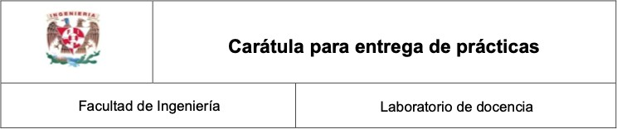

**Laboratorio de Computacion Salas A y B**

# Profesor(a): Asignatura:

Fundamentos de programaci n

Karina Garcia Morales

**Grupo:**

20

# No de practica(s):

Practica 6

**Integrante(s)**:

Nava Dolores Eliott

# No de lista o brigada:

30

2024-2

**Fecha de entrega:**

19 de marzo de 2024

# Observaciones:

**Calificacion:**

**Entorno y fundamentos del lenguaje C**

# Objetivo.

El alumno elaborará programas en lenguaje C utilizando las instrucciones de control de tipo secuencia, para realizar la declaración de variables de diferentes tipos de datos, así como efectuar llamadas a funciones externas de entrada y salida para asignar y mostrar valores de variables y expresiones.

# Desarrollo.

1.- Se comienza a conocer los comandos en la terminal. clear para borrar

COMANDO “ESC” + “comand”

vi “nombre”. c

“i” para insertar texto o escribir “:w” guardar

“:wq” para guardar y salir del texto

para volver al archivo escribir el mismo comando vi “nombre”.c “:q!” forzar salir

“:wq!” forzar guardar y salir

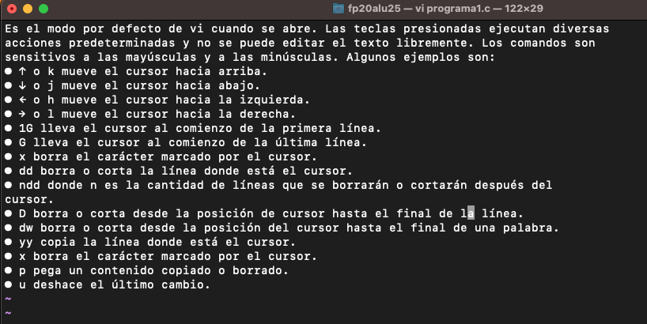

2.- Se crea un programa con nuestro nombre

Se comienza con un comando básico para imprimir un texto que en este caso seria “Hola mundo soy Eliott Nava Dolores”

*Nota: solo existe una librería principal*

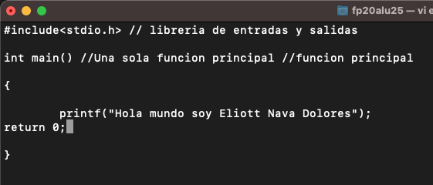

para compilar el programa se usa/hace gcc “nombre”.c -o “nombre”.out

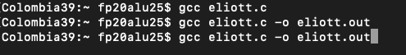

comando “ls” para comprobar que se creó el archivo y comando (cat “nombre”.c) para ver los comandos del programa.

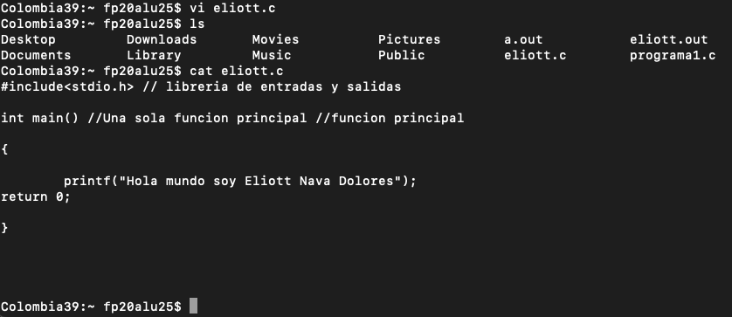

// Comentario

/* Párrafo */

Programa 1

Se copia y pega de la práctica los comentarios y al compilarlo no debe imprimir nada ya que solo son comentarios.

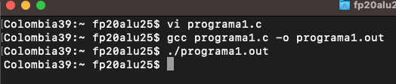

Programa 3

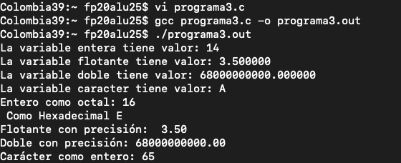

Programa 4

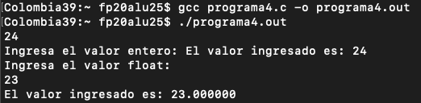

Programa 5

El programa 5 muestra las diferentes formas de mostrar un número de manera entera, caracteres y con números decimales, también se convierte en base hexadecimal y como este se muestra y convierte.

Programa 6

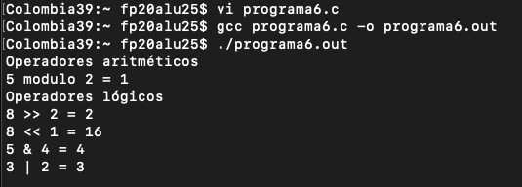

# Tarea.

1.- Indicar qué sucede cuando en una variable tipo carácter se emplea el formato

%d, %i, %o, %x.

Para %d y %i: Estos formatos están diseñados para variables enteras con signo (tipo int).

El tipo %o es utilizado para la representación Octal de enteros (base 8).

El tipo %x se utiliza para su representación de enteros a hexadecimal (base 16).

2.- Mencionar las características con las que debe crearse una variable.

Para crearlas debe primero asignarle un tipo de dato ya sea “int, float, double” o “char”. Esta debe de tener un nombre único para nombres largos se puede utilizar la notación de camello. Si se le quiere asignar un valor se debe iniciar con el tipo de dato después el nombre de la variable y posteriormente utilizar un “=” para asignarle el valor o cantidad

3.- Comparación entre Editor de Texto y Procesador de Texto (Realizar una tabla comparativa).

|  |  |  |
| --- | --- | --- |
| Característica | Editor de Texto | Procesador de Texto |
| Tipo | Programa ligero y simple que se usa para editar archivos de texto plano. | Aplicación compleja que permite crear, editar formatos de textos más elaborados. |
| Funcion | Edición básica de texto (copiar, pegar, reemplazar). No suele ser tan avanzado. | Edicion avanzada de texto (formato de texto (negrita, cursiva subrayado, etc.). Tiene herramientas para crear documentos estructurados. |
| Gestión de archivos | Simplemente abre, edita y guarda archivos de textos simples. | Permite guardar documentos en diferentes formatos y puede trabajar con archivos más complejos. |

4.- Indica los comandos utilizados para compilar y para ejecutar un programa en iOS o Linux.

Para la compilacion de un programa se utiliza gcc nombre_de_archivo -o nombre_de_archivo.out

Para su ejecucion se emplea el comando ./nombre_de_programa.out .

5.-Indica cuál es el valor por default de un dato chat en c, si es signed o unsigned

El valor considerado por predeterminado es “signed” lo que significa que puede representar valores en negativos y positivos. Es por ello que si no se especifica si un “char” es “signed” o “unsigned” el lenguaje asumirá que es “signed”.

6.- Después de revisar las notas sobre corrimientos a la derecha o izquierda del bit más significativo en un número binario, realiza un ejemplo con los números que desees, diferentes a los del ejemplo y genera su programa, similar al último ejercicio de la práctica.

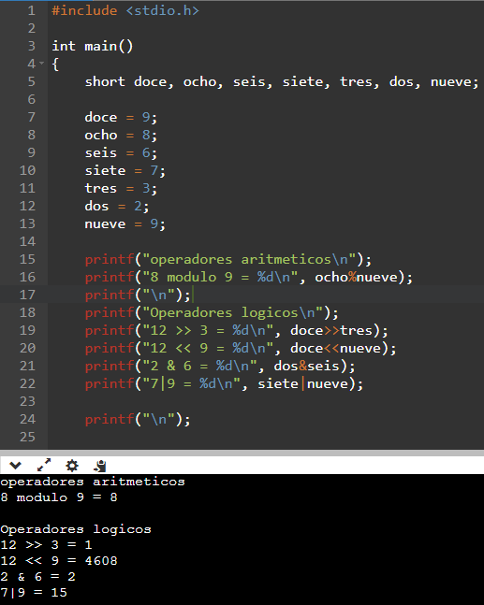

# Conclusión.

Las estructuras de tipo secuencia son de las más sencillas y fundamentales a la hora de programar así pudiendo comprenderla de buena manera con los diferentes programas que se realizaron a lo largo de la práctica de manera exitosa, anteriormente yo ya había llevado cibernética en bachillerato en el cual aprendí a programar en lenguaje Java y a comparación del C sus estructuras son similares, solo algunos comandos llegan a variar mínimamente es por ello que al hacer las actividades de laboratorio me ayudó a reforzar de mejor manera su uso.

GITHUB

<https://github.com/eliott-nava-dolores/eliott-nava-dolores.git>

**Bibliografía.**

Laboratorio Salas A y B. (s. f.). <http://lcp02.fi-b.unam.mx/>

GDB online Debugger | Compiler - Code, Compile, Run, Debug online C, C++. (s. f.).

GDB Online Debugger. <https://www.onlinegdb.com/>